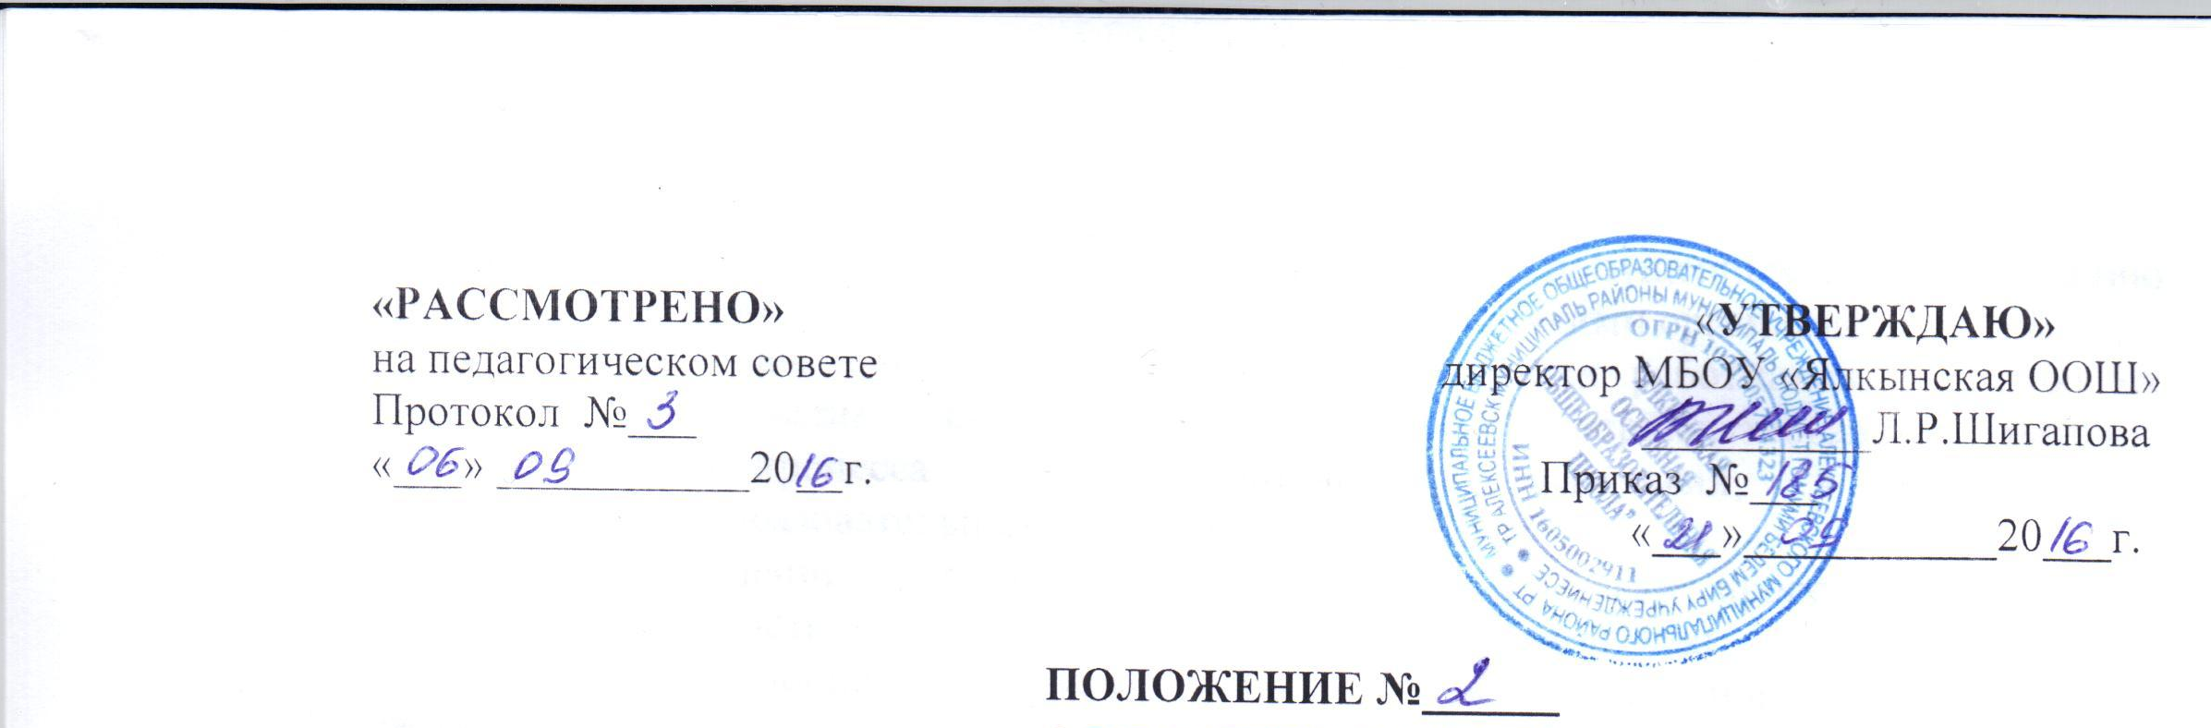
о Педагогическом совете
муниципального бюджетного общеобразовательного учреждения
«Ялкынская основная общеобразовательная школа»
Алексеевского муниципального района Республики Татарстан

Настоящее положение разработано в соответствии с Федеральным законом РФ от 29.12.2012 года № 273-ФЗ «Об образовании в Российской Федерации», Уставом образовательного учреждения.

1. Общие положения.

1.1. Педагогический совет является коллегиальным органом самоуправления образовательного учреждения (далее – ОУ) созданный для рассмотрения вопросов касающихся участников образовательного процесса.
1.2. В состав Педагогического совета входят: директор ОУ, его заместители, педагогические работники, в том числе воспитатель дошкольного образования, воспитатель ГПД, библиотекарь. Каждый педагог, работающий в ОУ, с момента приема на работу является членом Педагогического совета.
1.3. Педагогический совет действует на основании Федерального закона от 29 декабря 2012 г. № 273-ФЗ «Об образовании в Российской Федерации», других нормативных правовых актов об образовании, Устава ОУ, настоящего Положения.
1.4. Решения Педагогического совета являются рекомендательными для коллектива ОУ. Решения Педагогического совета, утвержденные приказом директора школы, являются обязательными для исполнения.
1.5. Настоящее Положение принимается на педагогическом совете ОУ и утверждается директором.

2. Задачи и содержание работы педагогического совета
2.1. Главными задачами Педагогического совета являются:
- реализация государственной политики по вопросам образования;
- ориентация деятельности педагогического коллектива ОУ на совершенствование образовательного процесса;
- разработка содержания работы по общей методической теме ОУ;
- внедрение в практическую деятельность педагогических работников достижений педагогической науки и передового педагогического опыта.
2.2. Педагогический совет осуществляет следующие функции:
- разрабатывает программу развития ОУ;
- принимает годовой план работы ОУ;
- принимает основные и дополнительные общеобразовательные программы ОУ;
- осуществляет выбор учебно-методического сопровождения;
- определяет список учебников в соответствии с утвержденным федеральным и региональным перечнем учебников, рекомендованных к использованию при реализации имеющих государственную аккредитацию образовательных программ начального общего, основного общего образования, а также учебных пособий, допущенных к использованию при реализации указанных образовательных программ такими организациями;
- способствует повышению квалификации педагогических работников, развитию их творческих инициатив по использованию и совершенствованию методик образовательного процесса и образовательных технологий, в том числе дистанционных образовательных технологий;
- принимает решение о форме, периодичности и порядке проведения текущего контроля успеваемости и промежуточной аттестации обучающихся;
- принимает решение о форме, периодичности и порядке проведения самообследования,
- координирует внутреннюю систему оценки качества образования в ОУ;
- принимает решение о допуске обучающихся к итоговой аттестации, переводе обучающихся в следующий класс, условном переводе в следующий класс, выпуске из ОУ, а также, по согласованию с родителями (законными представителями), о повторном обучении в том же классе, переводе на обучение по адаптированным образовательным программам либо на обучение по индивидуальному учебному плану;
- принимает решение об исключении обучающегося из ОУ в случаях, предусмотренных законом, и настоящим Уставом;
- принимает решение о поощрении обучающихся;
- может принимать решение об объявлении конкурса на замещение педагогических должностей и утверждать его условия;
- оказывает содействие деятельности общественных объединений обучающихся, родителей (законных представителей) несовершеннолетних обучающихся, осуществляемой в ОУ и не запрещенной законодательством Российской Федерации, путем рассмотрения мотивированных предложений указанных объединений по совершенствованию управления ОУ, а также при принятии локальных нормативных актов, затрагивающих их права и законные интересы.
Иные вопросы, входящие в компетенцию педагогического совета, регламентированы в локальном нормативном акте ОУ.

3. Права и ответственность Педагогического совета
3.1. Педагогический совет имеет право:
- создавать временные творческие объединения с приглашением специалистов различного профиля, консультантов для выработки рекомендаций с последующим рассмотрением их на Педагогическом совете;
- принимать окончательное решение по спорным вопросам, входящим в его компетенцию;
- принимать, рассматривать положения (локальные акты), затрагивающие права и законные интересы обучающихся, родителей (законных представителей).
- в необходимых случаях на заседания Педагогического совета ОУ могут приглашаться представители общественных организаций, учреждений, взаимодействующих с данным ОУ по вопросам образования, родители обучающихся, представители учреждений, участвующих в финансировании данного ОУ, и др. Необходимость их приглашения определяется председателем Педагогического совета.
Лица, приглашенные на заседание Педагогического совета, пользуются правом совещательного голоса.

3.2. Педагогический совет ответственен за:
- выполнение плана работы школы;
- соответствие принятых решений законодательству Российской Федерации об образовании, о защите прав детства и др.;
- утверждение образовательных программ школы;
- объективную оценку результативности деятельности членов педагогического коллектива;
- принятие конкретных решений по каждому рассматриваемому вопросу, с указанием ответственных лиц и сроков исполнения.

4. Организация деятельности Педагогического совета
4.1. Педагогический совет выбирает из своего состава председателя, который выполняет функцию по организации работы Педагогического совета, и секретаря, который фиксирует ход заседания Педагогического совета и решения, принятые на заседании Педагогического совета. Протоколы Педагогических советов подписываются председателем и секретарем.
4.2. Педагогический совет работает по плану, являющемуся составной частью плана работы ОУ.
4.3. Заседания Педагогического совета созываются, не менее одного раза в четверть. Внеочередные заседания Педагогического совета проводятся по требованию председателя или инициативной группы, состоящей не менее одной трети его численного состава.
4.4. Наряду с общим Педагогическим советом могут собираться малые Педагогические советы для решения вопросов, касающихся только педагогов данной группы.
4.5. Решение Педагогического совета считается правомочным, если на его заседании присутствовало не менее двух третей его состава и за решение проголосовало более половины от числа присутствовавших. При равном количестве голосов решающим является голос председателя Педагогического совета ОУ. Процедура голосования определяется Педагогическим советом ОУ.
4.6. Решения Педагогического совета, принятые в пределах его компетенции, являются обязательными для исполнения всех участников образовательных отношений. Решения Педагогического совета утверждаются приказами директора ОУ.
4.7. Организацию выполнения решений Педагогического совета осуществляет руководитель ОУ и ответственные лица, указанные в решении. Результаты этой работы сообщаются членам Педагогического совета на последующих его заседаниях.
4.8. Руководитель ОУ в случае несогласия с решением Педагогического совета приостанавливает выполнение решения, извещает об этом учредителя, который при участии заинтересованных сторон рассматривает данное заявление, знакомиться с мотивированным мнением большинства членов Педагогического совета и выносит окончательное решение по спорному вопросу.
5. Документация Педагогического совета
5.1. Заседания Педагогического совета оформляются протокольно. В книге протоколов фиксируется ход обсуждения вопросов, выносимых на Педагогический совет, предложения и замечания членов педсовета. Протоколы подписываются председателем и секретарем совета. Протоколы могут оформляться в печатном виде и регистрироваться в журнале.
5.2. Документы, образующиеся в деятельности Педагогического совета, подписывает председатель. Документы входят в номенклатурное дело ОУ, которое хранятся в ОУ.
5.3. Нумерация протоколов ведется от начала учебного года.
5.4. Книга протоколов Педагогического совета образовательного ОУ входит в его номенклатуру дел, хранится в ОУ постоянно и передается по акту.
5.5. Книга протоколов Педагогического совета пронумеровывается постранично, прошнуровывается, скрепляется подписью руководителя и печатью ОУ.
5.6. В случае ведения протоколов в печатном виде, пронумеровка страниц и прошнуровка ведется по окончанию учебного года и хранится отдельными темами.

Срок действия данного Положения не ограничен.

